**Análisis de los residuos recogidos**

**Análisis general**

Uno de los análisis que hemos realizado relacionado con los residuos tecnológicos y eléctricos ha sido la cantidad de residuos que se han recogido en diferentes países y zonas geográficas cada año, para poder averiguar en que regiones buscan un futuro más sostenible y en cuáles no tienen intereses ecológicos y medioambientales.

Así pues, realizando un análisis multivariable con todos los años de los que se tienen datos, obtenemos el siguiente gráfico de dispersión:

Se puede observar que la mayoría de los valores se encuentra por debajo de la línea roja que marca los 2 millones de toneladas. Estos valores representan países individuales, tales como Alemania o Italia; mientras que los valores que se encuentran por encima son zonas geográficas como Europa y Norteamérica, que evidentemente son mayores pues abarcan varios países. Exceptuando Estados Unidos, que luego se verá que es claramente el país que más residuos electrónicos y tecnológicos recoge, por encima de esos 2 millones.

-Análisis general de un año en específico

Para concluir, se puede observar el siguiente diagrama de sectores centrado en el año 2017 en el cual se ha escogido los territorios más importantes y amplios para deducir sobre un porcentaje del 100% cuánto representan los territorios en la recogida de residuos global (exceptuando el mundo como territorio/zona).

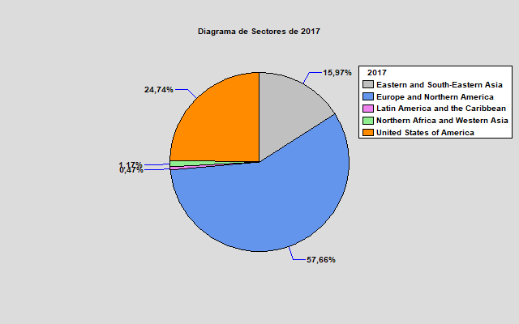

**Análisis general de datos atípicos**

Después de establecer un análisis base sobre los datos que conocemos acerca de los residuos recogidos a nivel mundial. Hemos de centrarnos en los datos que sobresalen del promedio para observar que países son más o menos contaminantes según la recogida de los desgastes eléctricos y tecnológicos que generan.

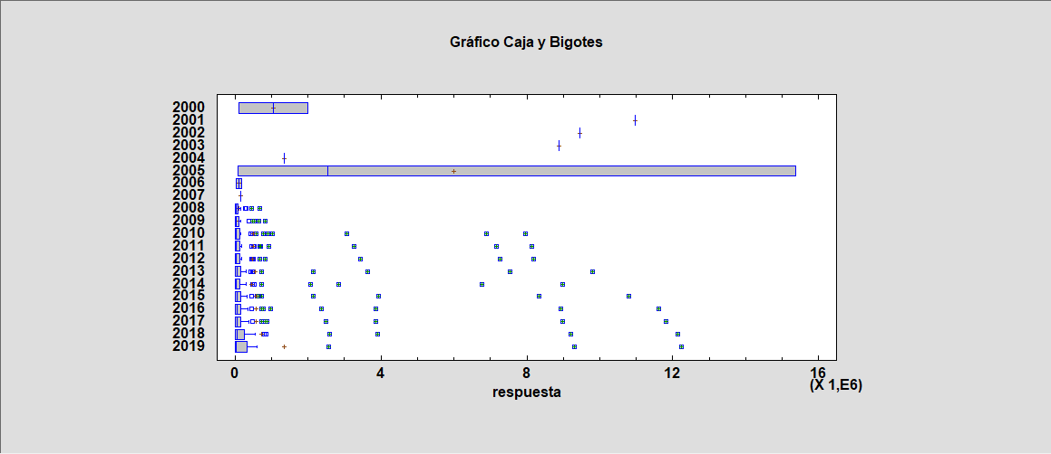

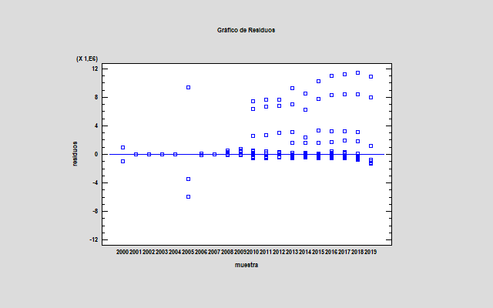

A partir de los gráficos anteriores podemos observar el número de residuos recogidos por año y como el incremento se va haciendo mayor a medida que pasa el tiempo, viendo como hace efecto la concienciación acerca de la necesidad de proteger el medioambiente. Además, aprtir del gráfico podemos percibir como por cada año que pasa se pueden encontrar más datos anómalos o fuera del promedio, que podemos reconocer como atípicos y en los cuáles vamos a profundizar mediante la observación de un año en específico para determinar los territorios más “atípicos”.

-Análisis de datos atípicos de un año en específico

También hemos profundizado en cuál es el promedio de los residuos recogidos en un año en específico (en este caso he cogido el año 2017 porque es el que menos datos faltantes tiene), lo cual hemos descubierto mediante el gráfico de Box and Whiskers y el Gráfico de Aberrantes.

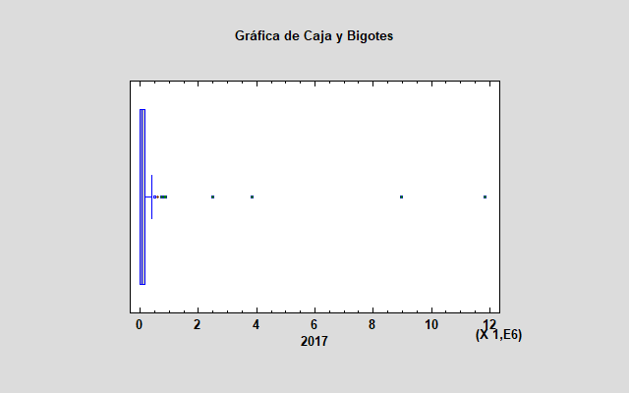

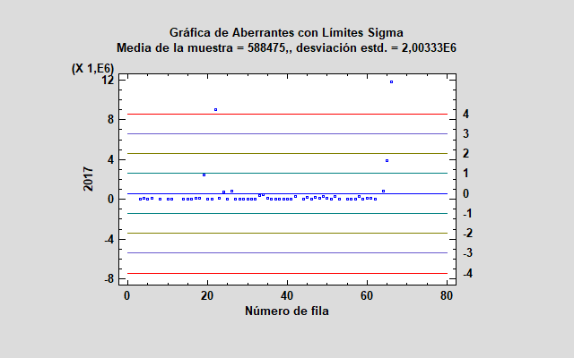

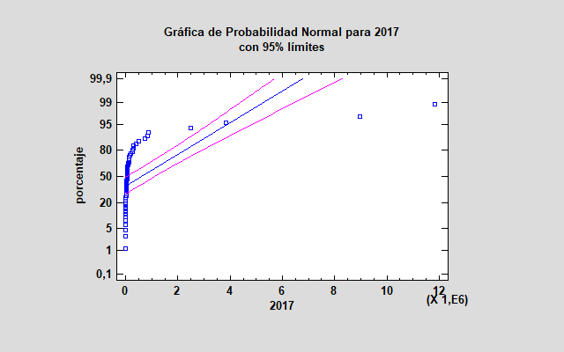

De esta manera, podemos percibir como en el gráfico de Box and Whiskers el punto más alejado del promedio sería el mundo, ya que es el total de residuos recogidos entre todos los países, después de él se encontraría como mayor recogedor de residuos Europa y América del Norte, siendo muy amplio y ocupando mucho terreno, por lo que no es extraño que sea el mayor de ellos. Como tercer elemento encontraríamos Estados Unidos y como cuarto, y más próximo al promedio, encontraríamos Asía del Este.

De esta forma hemos podido descifrar y entender cuáles son los continentes/países con mayor recogida de residuos en su territorio mediante los valores atípicos del análisis (que como bien se menciona anteriormente, el valor atípico más alejado sería el mundo, seguido por Europa y Norte América, después encontraríamos Estados Unidos y por último estaría Asia del Este).

Para identificar los porcentajes sobre 100 de cada continente/país sobre 100 hemos empleado el siguiente diagrama de barras (en este caso se han puesto solo algunos ejemplos en cuanto a territorios se refiere).

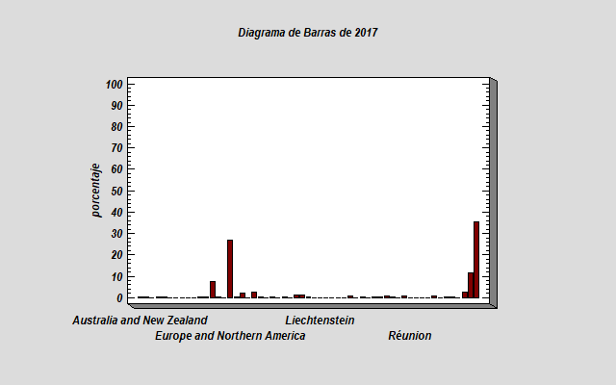

**Análisis de datos faltantes**

La presencia de una cantidad moderada de datos faltantes en en la hoja de datos es notable al repasar el libro de datos de los residuos recogidos. Como bien se puede apreciar en la siguiente imagen, hay años que tienen un mayor número de “missing data”.

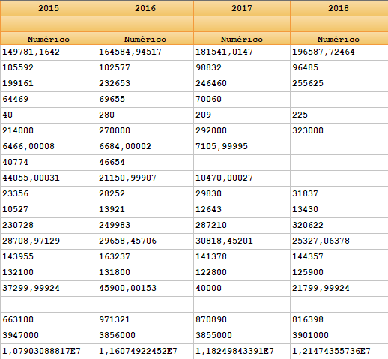

-Análisis de datos faltantes de ciertos años en específico

En este caso, vamos a centrarnos en la diferencia que hay entre el inicio y el final de la década pasada, viendo la diferencia entre los datos de los años 2010-2011 y los años 2018-2019, en los cuáles podemos observar que hay una mayor cantidad de datos faltantes debido a que son más recientes y hay menos información adquirida (dentro de los años que se encuentran en la imagen, ya que hay años como el 2000 o el 2001 que tienen más datos faltantes, tantos que no se permiten hacer análisis correctamente).

Si hacemos un análisis multivariado de estos cuatro años teniendo en cuenta todos los casos (completos y faltantes) nos sale el siguiente gráfico de correlaciones:

**Correlaciones**

|  |  |  |  |  |
| --- | --- | --- | --- | --- |
|  | 2010 | 2011 | 2018 | 2019 |
| 2010 |  | 0,9996 | 0,9924 | 0,9928 |
|  |  | (46) | (37) | (11) |
|  |  | 0,0000 | 0,0000 | 0,0000 |
| 2011 | 0,9996 |  | 0,9917 | 0,9923 |
|  | (46) |  | (38) | (11) |
|  | 0,0000 |  | 0,0000 | 0,0000 |
| 2018 | 0,9924 | 0,9917 |  | 1,0000 |
|  | (37) | (38) |  | (17) |
|  | 0,0000 | 0,0000 |  | 0,0000 |
| 2019 | 0,9928 | 0,9923 | 1,0000 |  |
|  | (11) | (11) | (17) |  |
|  | 0,0000 | 0,0000 | 0,0000 |  |

Correlación

(Tamaño de Muestra)

Valor-P

Años:

2010 y 2011

2010 y 2018

2010 y 2019

2011 y 2018

2011 y 2019

2018 y 2019

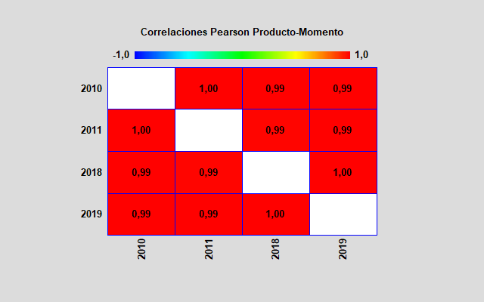

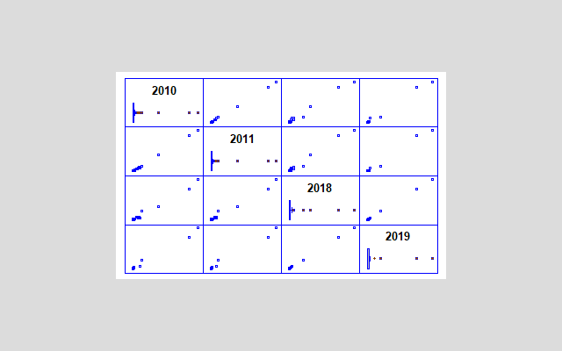

Al observar los gráficos anteriores y la tabla de correlaciones podemos intuir que los datos faltantes no varían el análisis de los residuos recogidos en absoluto porque no tienen efecto sobre los datos que si que están completos. Así pues, podemos apreciar lo mencionado anteriormente haciendo el análisis multivariado de los datos de los cuatro años cogiendo la opción de que se tengan en cuenta solamente aquellos que están completos se llega al mismo gráfico de correlaciones, y aunque varíen levemente el promedio en la Caja de Box and Whiskers (aún dándose los mismos valores atípicos) y variando levemente la tabla de correlaciones, los resultados serán los mismos.

**Correlaciones**

|  |  |  |  |  |
| --- | --- | --- | --- | --- |
|  | 2010 | 2011 | 2018 | 2019 |
| 2010 |  | 0,9996 | 0,9923 | 0,9928 |
|  |  | (11) | (11) | (11) |
|  |  | 0,0000 | 0,0000 | 0,0000 |
| 2011 | 0,9996 |  | 0,9917 | 0,9923 |
|  | (11) |  | (11) | (11) |
|  | 0,0000 |  | 0,0000 | 0,0000 |
| 2018 | 0,9923 | 0,9917 |  | 1,0000 |
|  | (11) | (11) |  | (11) |
|  | 0,0000 | 0,0000 |  | 0,0000 |
| 2019 | 0,9928 | 0,9923 | 1,0000 |  |
|  | (11) | (11) | (11) |  |
|  | 0,0000 | 0,0000 | 0,0000 |  |

Correlación

(Tamaño de Muestra)

Valor-P

Años:

2010 y 2011

2010 y 2018

2010 y 2019

2011 y 2018

2011 y 2019

2018 y 2019

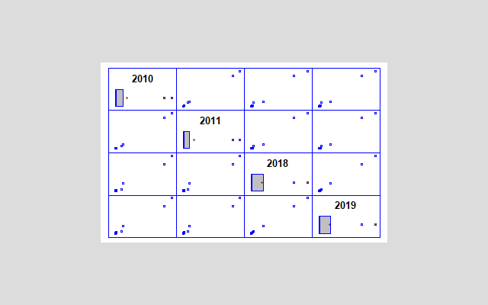



Por la misma razón que por la explicada en el párrafo anterior, aplicar los métodos de la sustitución de datos faltantes por la media de la mediana o del promedio no tendrían mucho sentido porque los resultado serán prácticamente los mismo a los realizados con los datos faltantes, ya que como bien se ha dicho, la “missing data” tienen un efecto nulo en los análisis debido a la gran cantidad de datos generales que hay en el propio proyecto.

**Conclusión**

Como conclusión de los análisis realizados acerca de los residuos recogidos a nivel mundial, debemos decir que los países y continentes, en general, están teniendo una tendencia creciente a preocuparse por el medioambiente y por ello cada año hay un mayor cantidad de desecho electrónicos que son recolectados para su reciclaje con la finalidad de que dichos residuos no provoquen la eliminación de ecosistemas naturales.

De esta forma, podemos decir que los territorios más con mayor recogida de este tipo de residuos son aquellos que se separan micho del promedio (como pueden ser Europa, Estados Unidos o Asia del Este) reconocidos como los valores atípicos en los análisis. Y además, se ha de tener en cuenta que los datos que no se dan en los libros de datos (valores faltantes) no afectan a los análisis debido a la gran cantidad de datos que hay en general.